２ 道路の改修
道路の改修を痛感 明治新政府は中央集権的な行政をすすめ、さらにその浸透を図るため明治元年に関所・番所を
し出した新政府 廃止し、同５年には伝馬制度を廃止した。そうして全国の道路の種類を定めて、東海道・中山道・陸羽道など大幹線を一等道路とし、脇往還・枝道の類を２等道路、村道を３等道路とした。道路工事の費用負担区分についても１・２等道路についてはその経費の６分を政府が、その４分を地方に負担させ、３等道路は全額地方負担で工事を執行させた。だが、政府もこうした規則を制定したものの、近代的大量輸送機関として着目された鉄道・海運の育成に重点を置かざるを得なくなり、道路の整備はなかなかはかどらないのが実情であった。
馬車や人力車の開 いっぽう文明開化の波は輸送関係にも大きな変化をもたらし、明治初年には馬車の輸入、同３
業で一層道路改良 年には人力車の開業がみられた。同９年は自転車が輸入されて急速な勢いで全国に普及し、また、
の必要性高まる 大八車に変わって大荷馬車が流行するようにもなった。このため狭い道路の損傷、破壊は著しくなり、道路の改良は漸次国民の痛感するところとなった。
山形有明の鳥取視 こうした時期に鳥取県の再置を猛運動していた関係で、山縣有明が海岸道路を経てはるばる鳥
察 取方面へ実情調査にきたが、その道路のひどいのには閉口し、鳥取から米子へ行くのに吉岡－鹿野経由を選んでいったという。山縣有明の帰京後の報告は、再置が必要であるという意見書を政府へ提出し「因伯２国で再置すべきだ。因幡の道路はひどいもので、山陰陽連絡道路をつくらねばならないが、陰陽連絡道路のなかでは、鳥取から若狭越えで姫路に通ずる道をまっ先に開通させ、陰陽の物資を交流させねばならない」といっている。
道路知事山田信道 鳥取県再置が決まり、明治１４年１０月１８日県再置後初の県令として山田信道が着任したが、
の着任 山田県令は山縣有明から話は聞いていたものの、県内巡視をしてみて想像以上に道路の悪いのに驚いた。
明治１５年頃の県 明治１５年末の資料によると、県内の主要街道は、智頭街道（鳥取－智頭－岡山県境）・米子街
内主要道路 道（鳥取－米子）・上方街道（米子－井原－岡山県境）の３本で、このうち荷車の通らないほど幅のせまい所が、智頭街道では智頭－県境間の３里１８町６間（約１４ｋｍ）、米子街道では湖山－長瀬間８里２４町５２間（約３５ｋｍ）、上方街道では米子－根雨間７里９町４４間（約２９ｋｍ）もあって（産経鳥取百年史）、今の国道９号線の長さからみれば、実に３分の１ほどの区間が荷車の通らない道路であったわけである。従ってその他の支線道路にいたっては推して知るべしで、やっと人馬が通れる程度の道路がついていた。
再置後初の県会に こうした状況であったため、山田県令は、１５年１１月の県再置後開かれた第一回県会に道路
道路改修を提案 改修を主とした議案の道路県会を開き、早速鳥取－戸倉間、鳥取－米子間の東西貫通道路の測量
鳥取－米子間の貫 にかかった。ときの県土木課長須永綽は県令の意をくんで、曲がりくねった既設の道路には目も
通道路にも着手 くれず、新しい場所に竹ザオを倒したようにまっすぐな道路をつけようとし、個人の宅地だろうが田地だろうがいっさいおかまいなしで、住民の抗議を受けつけず、思う通りの測量をして明治
明治１９年旧国道 １６年1月着工し、労務者のべ３万人を使って１９年６月に完成した。こうして昭和初期までの
の骨格完成 県内道路の骨格ができ上がったわけであるが、しかし、この工事を実施するに当たっての費用をねん出するのには相当な苦労があったようで、このときの見積り額３１４,１００円余りの内、３
道路改修費の捻出 ３,０００円は地方税、２３０,１４０円余りを関係町村負担とし、残りの５１,０４０円余りを政
方法 府負担として補助してもらうよう内務・大蔵大臣に稟請している。この当時、米１升（１.５ｋｇ）４銭、県の年間予算約１５万円足らずのことであったのをみても、県としていかに大事業であったかがわかる。この稟請文が県史資料編に記録されていて、当時の道路改修の必要性、金策の苦労などがよくしのばれるため、つぎにその一部を転記しておく。
改修費の一部を政
府に負担して貰う
ための稟請文
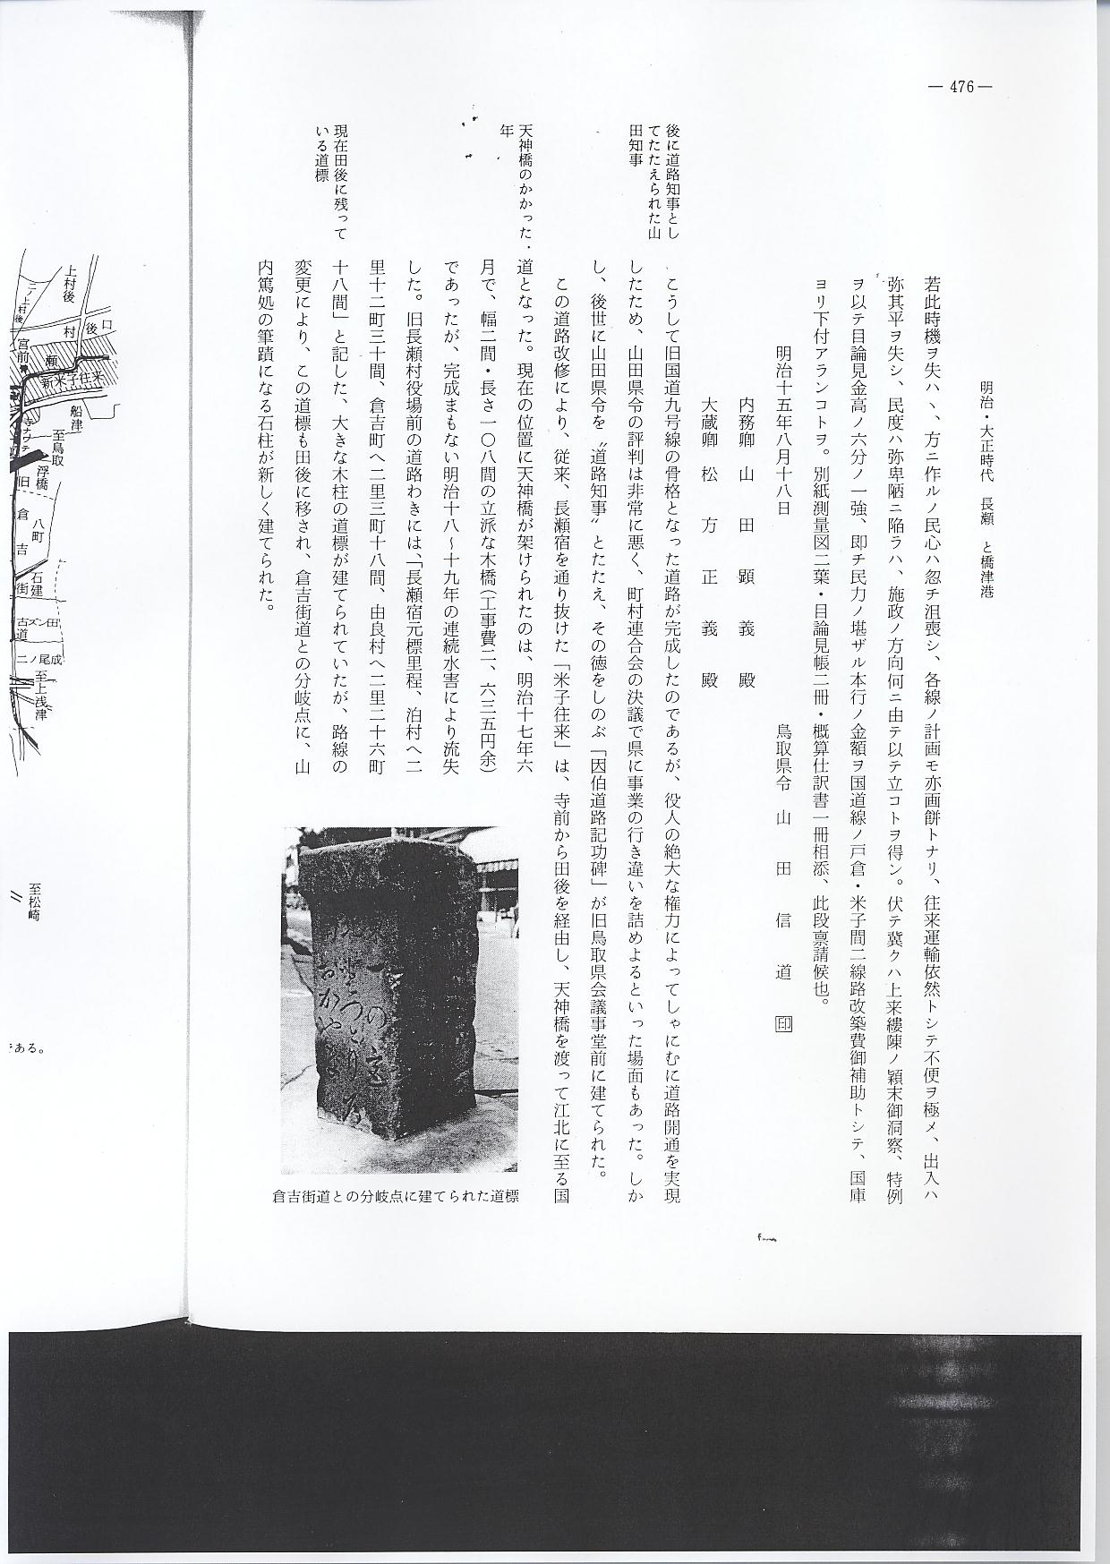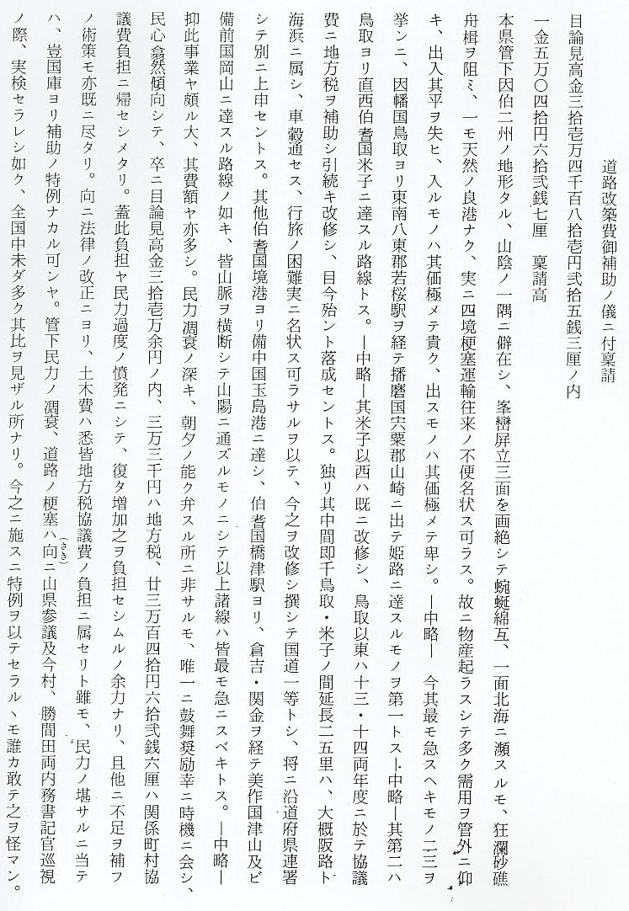
後に道路知事とし こうして旧国道９号線の骨格となった道路が完成したのであるが、役人の絶大な権力によって
てたたえられた山 しゃにむに道路開通を実現したため、山田県令の評判は非常に悪く、町村連合会の決議で県に事
田知事 業の行き違いを詰めよるといった場面もあった。しかし、後世に山田県令を〝道路知事〟とたたえ、その徳をしのぶ「因伯道路記功碑」が旧鳥取県会議事堂前に建てられた。
この道路改修により、従来、長瀬宿を通り抜けた「米子往来」は、寺前から田後を経由し、天
天神橋のかかった 神橋を渡って江北に至る国道となった。現在の位置に天神橋が架けられたのは、明治１７年６月
年 で、幅２間・長さ１０８間の立派な木橋（工事費２,６３５円余）であったが、完成まもない明治１８～１９年の連続水害により流失した。旧長瀬村役場の道路わきには、「長瀬宿元標里程、泊村
現在田後に残って へ二里十二町三十間、倉吉町へ二里三町十八間、由良村へ二里二十六町十八間」と記した、大き
いる道標 な木柱の道標が建てられていたが、路線の変更により、この道標も田後に移され、倉吉街道との分岐点に、山内篤処の筆蹟になる石柱が新しく建てられた。
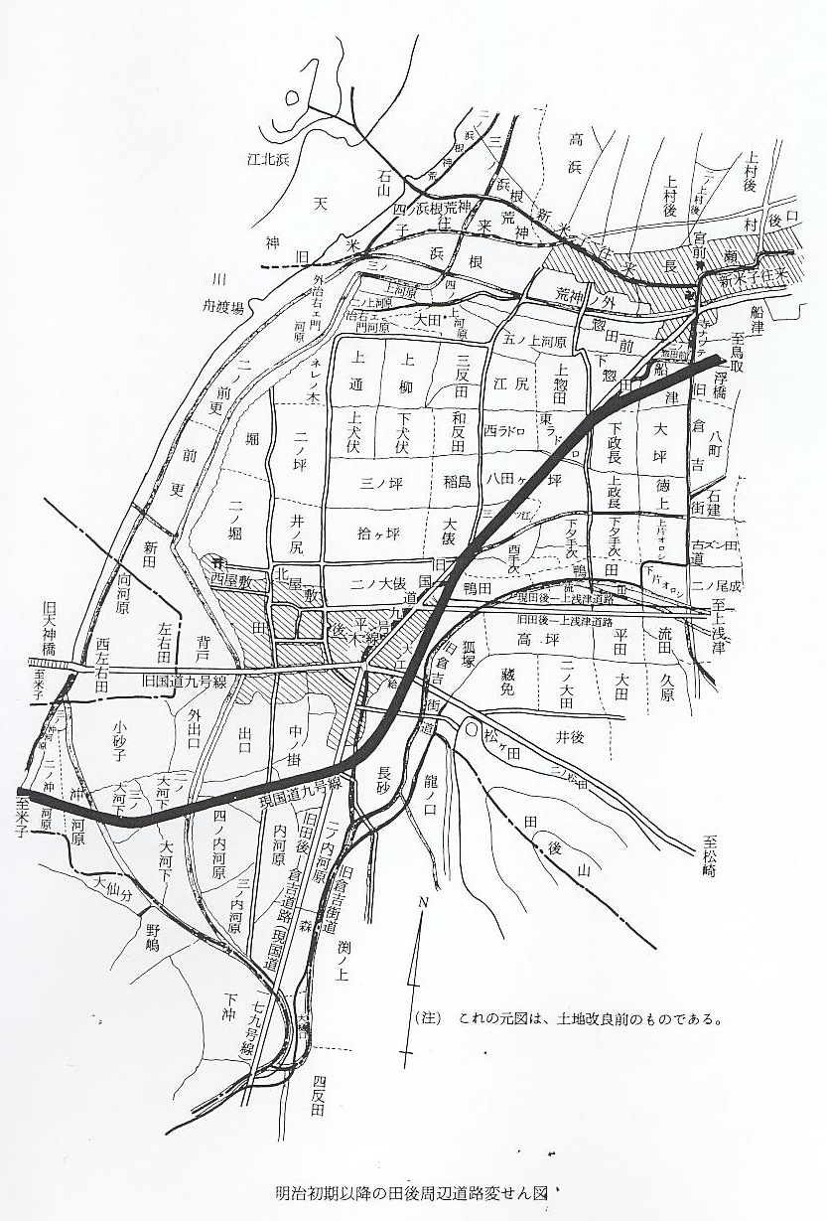
田後－倉吉街道の 以前の「倉吉街道」は、長瀬宿の「寺畷」から、まっすぐに南に向い「片颪」「鴨田」を通っ
新設 て田後村に至り、「大樋口」から「内堤」ぞいに通っていたが、これもあわせて改修された。この時に新設された田後・上井間の直線道路は幅員も広く、当時としては目をみはるほどの立派な道路であった。しかし、そのために多くの農地が潰れたので、大ぜいの農民から歎願書が県に出されている。この倉吉街道は、はじめ「山根茶屋」まで直線につけられていたが、その後、上井駅をつくるため、旧片倉製糸工場側につけ変えられた。
この大規模な道路改修工事は、明治２０年１１月までかかって完成されたが、その工事には、附近の住民が大ぜい人夫として使われた。みんな土砂を「もっこ」で運び、非常に苦しい労働であった。このころ人夫の間で歌われたといわれる「どっこい道路の骨うずき、いつこそお金が下がるやら」の歌の文句に、「お上」の仕事として、半強制的に働かされた農民の気持が、よく表われている。
道路改修以前の陸 改修以前の陸運の状況は旧藩時代とさほど変らず、人馬にたよっていた。しかし、明治４年太
運状況 政官布告により従来の駅伝制に代わって新しく駅逓制度がつくられることになり、本県でも翌５年４月職制や条例を改正し、あらたに駅逓懸が置かれた。このときに設けられた陸運会社は、すべて民営とし、人や荷物の輸送にあたらせた。当時の運賃は里程１里について人足１人５銭、馬１匹１２銭、宿駕籠１挺１１銭５厘、長棒駕籠１挺２５銭、乗駕籠１挺１５銭、引駕籠１挺２０銭であった。
陸運会社利用をは 陸運会社はまだ旧制度から脱皮できず、一般の利用者も少なかったとみえて、県は次のような
かる為の布達 布達を出している。
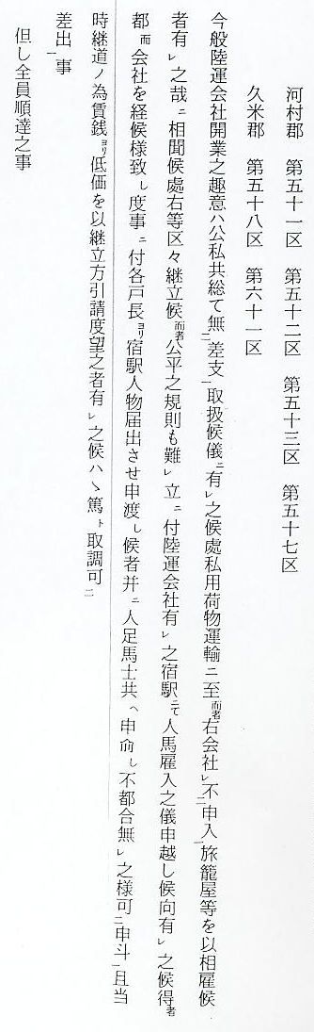
このような状況であったから、陸運会社は明治８年に改廃され、次に内国通運分社が倉吉魚町に設立された。明治１４年ごろには同社取扱所が青谷村・泊宿・長瀬宿・関金宿・山口村・由良宿・赤碕宿に置かれ、それとは別に人馬継立所が長瀬宿・松崎宿・倉吉越中町・下福田・関金宿・
当時の荷物運賃 山口村・由良宿に、荷物運送所が倉吉魚町にあり、それぞれ人馬継立てによる貨物運送を行っていた。ちなみに当時の運輸賃をあげると下表のとおりである。
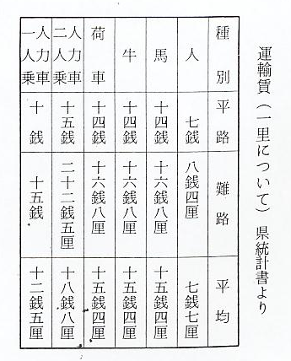
道路が改修されるにつれて、人力車や荷車が急にふえていった。県の統計書によると河村郡には明治１７年人力車が４２台（１人乗４０台・２人乗２台）あったが、翌１８年には１２３台（１人乗１２２台・２人乗１台）となっている。
乗合馬車の出現 ４輪の乗合馬車が本県に現われたのは明治１５年のことで、同１９年８月１２日には倉吉に因伯馬車会社が営業を開始している。この乗合馬車は鳥取・米子間および倉吉・橋津間を定期運行し、乗客４人のほか郵便物も逓送され、乗客運賃は１里につき３銭ぐらいであった。しかし、積雪の多い山陰では冬期間の交通は困難となり、乗合馬車も１・２月は運行できなかったようである。
舟川利用から荷車 一方、米穀その他の貨物輸送は川舟により天神川を上下していたが、たびたびの洪水により川
へ移行 筋も変わり、ことに明治２６年の水害では橋津に通じる舟川に土砂が流れこみ、舟が通行不能となったので、これにかわって貨物輸送は荷車を使用するようになった。こうして交通運輸は人力車から乗合馬車へ、川舟から荷車へと変わり、因伯の地にも車輌交通の時代がやってきた。
このように、交通機関利用の姿が近代化するにつれ、各地の村道改修も積極的に行われるようになった。本町の中でも、こうした時代から里道（村道）の拡巾改良工事が多く行われたと思われるが、現在残っている資料の中で、水下～下浅津線、田後～上浅津線の改良工事について記録してみる。

水下・下浅津線道路改修
羽合高等小学校設 この道路は、明治３９年４月長瀬・浅津の２か村によって組合立羽合高等小学校を設立したこ
立によって拡巾改 とにより、浅津村の生徒が長瀬村に通学するための通学道路として拡巾改修することになったも
良を企画 ので、明治４０年３月３日、学校組合議会で次のとおり議決された。
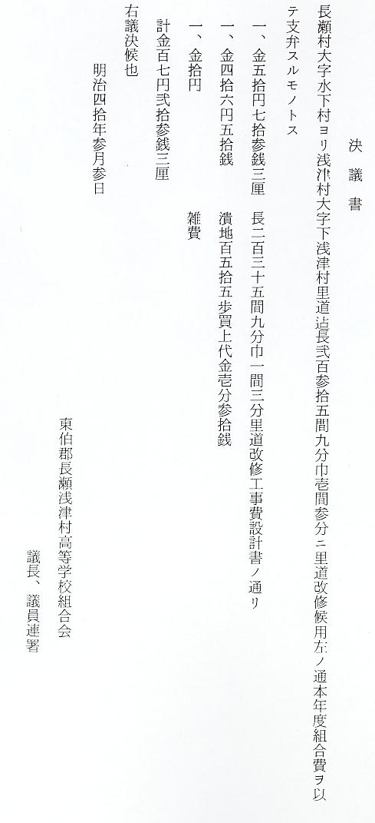
このあと、里道（村道）改修願を４０年４月２５日付で県知事に提出しているが、この改修願
道路改修の理由書 に添付してある「里道改修ノ必要ナル理由書」には次のとおり記されている。
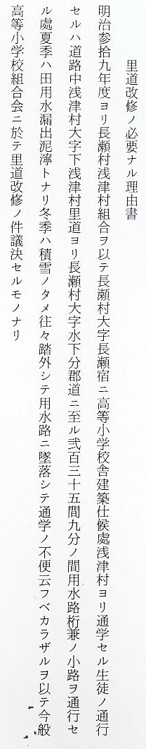
検査前の改修施行 ところがこの改修願に対して郡役所から実地検査にきたところ、すでに工事は完成しておった
で書類の提出を求 ため、６月２０日付で郡役所から「実地検査候処既ニ着手成功ノ運ビニ相成右ハ許可以前着手相
められる 成ハ甚不都合ノ次第ニテ……」として、そのまま許可する訳にゆかないから、別紙によって「許可前改修着手に係る上申書」を提出するよう、管理者である長瀬村長に文書がきている。
管理組合は早速この手続きをとって次のように申開きしている。
許可前施行の申聞 「本年四月二十五日出願して至急許可を願ったが文書の往復に十数日を費やし、折柄苗代づく
書 りの時期ともなって農事も多忙となり、工事の人件費は労力提供をあてにしているため非常に焦っていた。加えて皇太子殿下奉迎事務多忙の時期となって許可指令はますます遅れる様子であり、田植の時期ともなれば灌水のため工事を中止せざるを得ず、従って生徒は泥濘の中を通学しなければならない結果となるために、許可指令書の到着を待ちつつも止むを得ず工事着手をしてしまったものであり、不都合の点事情お汲取願って許可下さるよう」
このように各種の事情から許可前に工事を着工完成したため、相当県当局から叱られたようで、ようやく１０月９日付をもって厳しい注意文書を添えて許可指令書が交付された。

田後・上浅津（温泉）線道路改修
狭く湾曲した改修 この道路は旧長瀬・浅津村を結ぶ重要路線であるが、昭和３年から５年にかけて大改修が行わ
前の道路 れた。それまでは、道巾は３米程度で狭く、しかも現在のような直線道路ではなかった。田後側は字鴨井手から下片嵐にかけて湾曲し、そのあとほぼ直線に通って、字ニノ足田からまた北側に湾曲して上浅津部落に達していた。
この道路は、単に浅津～田後間の連絡道だけでなく、倉吉・北条にも通ずる重要な道路で、大正９年以前（年代不詳）から郡道として認定されていたが、郡道とは名ばかりで、道巾は狭く、その上道路の途中には、水田のあて水をするための溝が数十か所も横断しており、雨降りの日などには歩くのにも大変苦労したと、当時を知る人は語っている。
学校改築論と道路 浅津村では、大正１０年ごろからこの道路改修の必要性を痛感していたが、学校の増改築も急
改修論の二派に分 務となっており、道路の早期改修を主張する温泉や上浅津出身議員と、学校改築を主張する下浅
かれる 津、南谷等出身議員とに分かれて論争があった。（村岡繁蔵談）結局大正１４年に学校増改築を完了したあと、次は待望の道路改修ということになり、浅津村の総力をあげて、県に早期着工の陳
道路改修の見通し 情をした。その結果ようやく県との諒解工作に成功したようで、昭和３年５月１４日、尾崎村長
につき、県に千円 から県知事に対し、倉吉、浅津道路改修費として金千円の寄附採納願が提出されている。
寄附 この道路工事に対して金千円（当時米１俵１０円位）という大金を寄付しなければならなかった事情について詳しくはわからないが、昭和３年４月２０日の村会々議録の内容から察すれば、
寄附金の負担問題 県側から該工事を本年度着工する条件として浅津村に１,０００円の地元寄附をすべきことを要求し、この寄附金は温泉地区において負担すべきことを示していたようである。県側がなぜ温泉地区の負担を示したのか理解に苦しむが、この道路改修によって温泉に大きく利益をもたらすものと判断した結果でないかと思われる。これを裏づける話しとして、村岡繁蔵談話の中に、県は当初計画に、従来の田後・上浅津道路を無視し、田後・長江道路の起点から浅津温泉をめがけた路線を計画していたということで、この計画には浅津村が猛反対して取止めになったということである。
こうしたことから、浅津村会で協議された内容は、この寄附を温泉地区だけに負わせることは適当と思われないので、もう少し検討した上、村が責任をもって寄附することとして議決している。結局６月３０日県に１,０００円を寄附しているけれども、決算書をみれば７２８円の支出になっているから、その差額を温泉地区か何かの負担によって賄ったものでなかろうか。
長瀬村と話しあい ところで、田後・上浅津間道路改修工事の行政区画面積からいえば、長瀬村の占める部分がは
で浅津村が工事の るかに多いにもかかわらず、その責任と世話の一切を、両村話しあいで浅津村が持つことになっ
責任を負担 たが、これは該道路による受益度が浅津村に多くあることからこのようになったものだろう。
道路工事を請負に出す時期の昭和３年５月２２日には、この工事を地元関係者に随意契約させてほしいと次のとおり請願している。

道路工事を地元で
請負うよう請願書
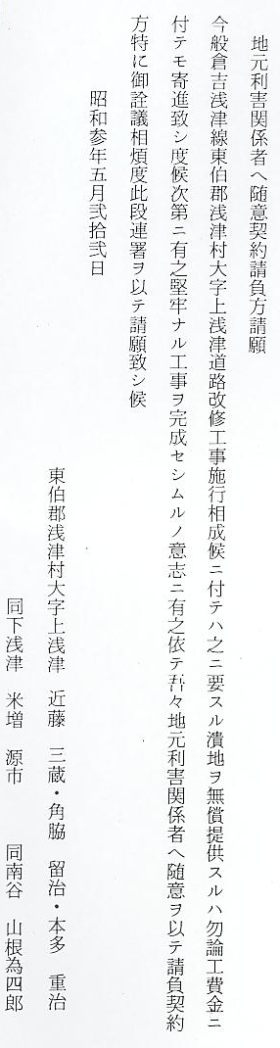
改修工事に大きな 上請願書に村長の同文意副申を添えて申請しているが、当時の道路工事は、前述の相当額の地
地元負担 元負担金を寄附した上、さらに潰地の全面積買収代金も全額負担しなければならなかった。浅津村では、この潰地代、家屋移転費、その他雑費に１,２３４円３６銭を負担しているが、これらの費用を支払うための予算が財源不足で組むことができず、一時借入金で急場をしのいでいる。
昭和３年分の第１期工事は、地元の希望どおり米増源市が地元利害関係者の代表となって請負することに決まったが、倉吉市巌城の黒川岩次郎を保証人として、２,８００円で請負った。（黒川は羽合堰の修理を常時請負って施行していた人である）地元では第１期工事を請負ったものの、昭和４年度の第２期工事も隋意契約で請負し、さらに最終年度の昭和５年工事も地元で請負工事を施行した。しかし実際には黒川岩次郎、岩蔵が指揮監督して施行したようである。工事を進めるに当たって、地元関係者の苦労は大変なもので、潰地買収の交渉や、用水期中の農民との苦情処理で工期は大巾に遅れることが多かった。
直線道路とするた この道路工事進捗に関連し、前述したように上浅津部落に近い字足田、三ノ柳原附近の湾曲し
めの問題点 た部分と、田後部落に近い鴨井手附近の湾曲した部分を直線に改良するための問題が起きた。すなわち、県としては従来どおりの湾曲したままの拡巾設計をして利害関係者に通知していたが、後になってこれを直線にするよう設計変更している。しかしそのためには、何れも新用地を必要とし、潰地面積が多くなって農民にとっては好ましくないことであった。このため、長瀬村の水田耕作関係者２３名は、浅津村長に対して、原設計によって工事施行するよう次のように陳情している。
原設計にもどすよ
う長瀬側の陳情書
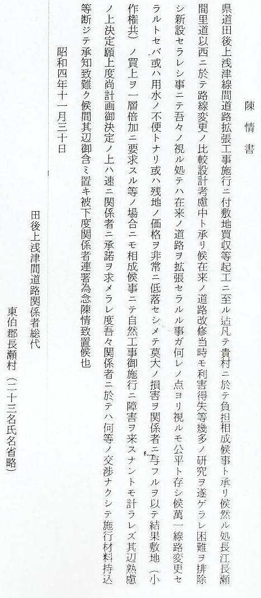
長瀬側の反対理由 長瀬側の人たちが、設計変更に対して異論をとなえた真の理由は、田後から長江線附近（分水）までの道路は、水路より北側についており、またそこから浅津側の方では南側についていた。このため新道路が直線になれば、長瀬側の方は在来道は全く利用されず、従って潰地が多くなると共に、水田区画が分断されるなど、浅津側より不利な条件が重なることに反対したものと思われる。
浅津村内でも意見 また一方、浅津村内では村会議員と上浅津区会議員の間で、路線決定に対する意見の対立が生
対立 じていたようで、県側の考えた新路線（具体的路線不明）に対し、上浅津区は住宅を移動してでも村の中央を走る在来の路線につなぐべきであるとして論争し、このため村会が２回招集されて協議されている。結局最終的に西村、水下、池永、本庄、福山の５軒を一部移動し、在来の県道を拡巾することにして治ったが、この住宅移転費６４０円も、村負担で施行された。
竣工した道路 改修された道路は、設計書によれば、田後から温泉の湯村まで延長１,６５４間７分（約３,００８ｍ）で、巾員２間５分（約４.５ｍ）となっているが、昭和５年１０月、宮本神社境内に建立された道路記念碑には、次のように刻記されている。
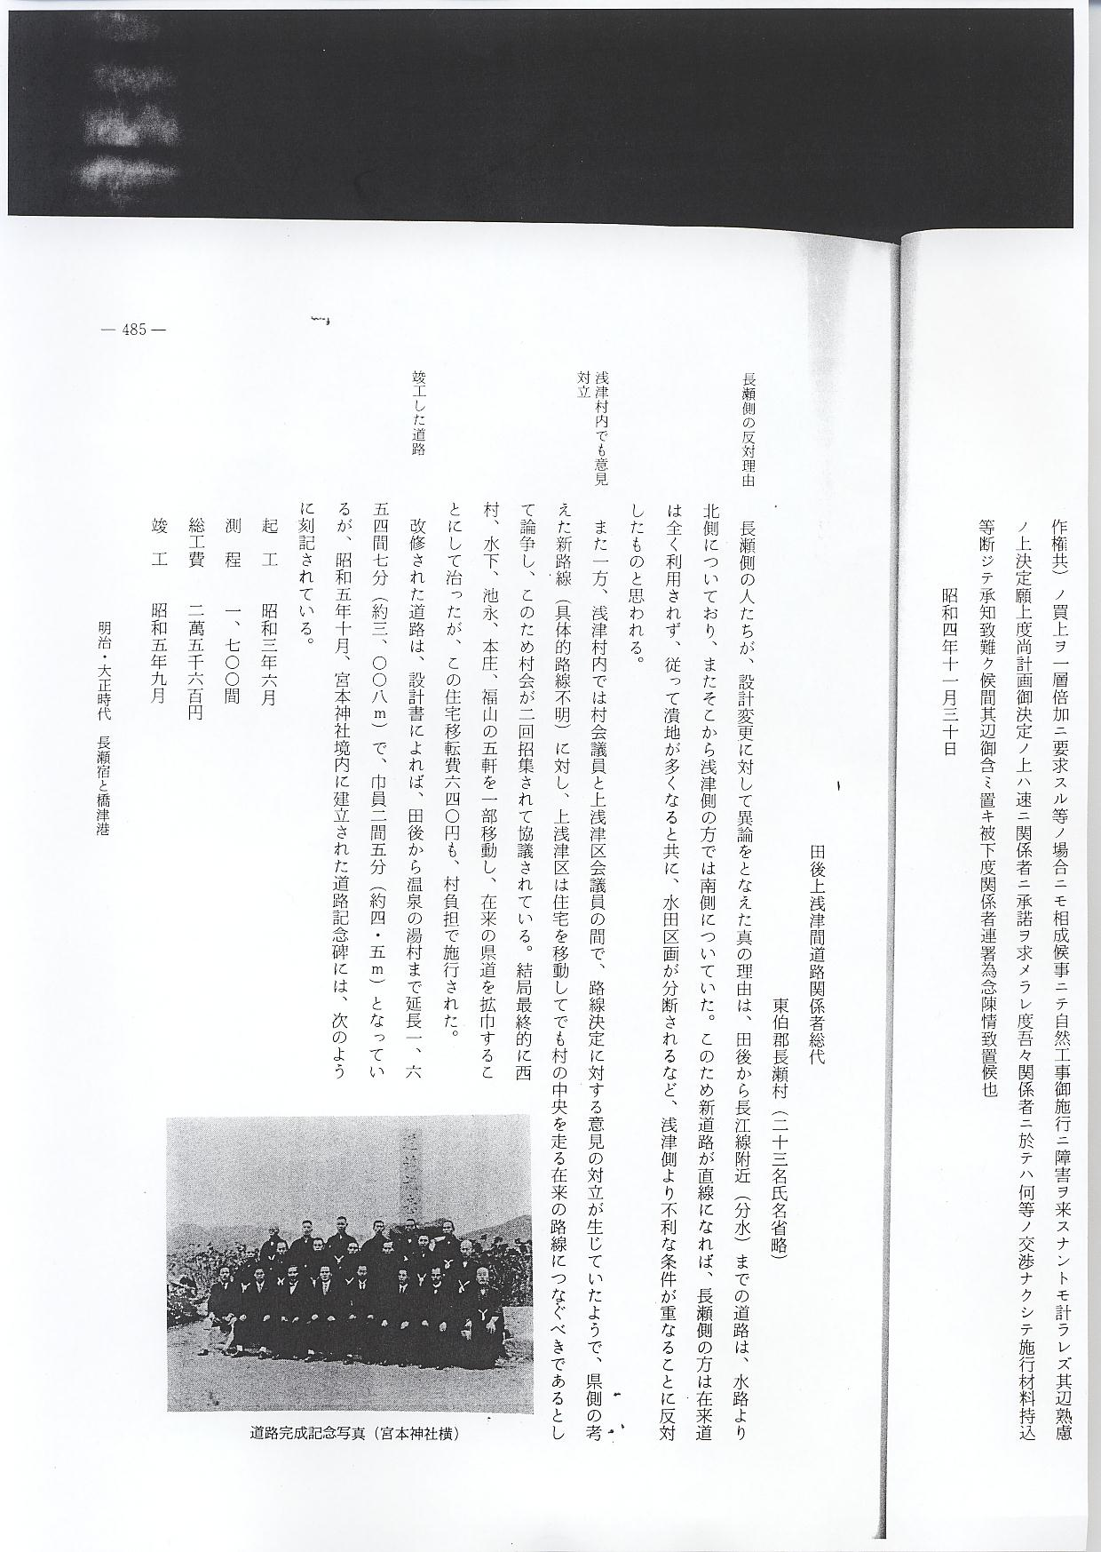
この道路は、その後昭和３８年１２月県工事によって７米（法面共）に拡巾され、４０年に舗装された。

